Nama : Harisa Elvawany Siallagan

NIM : 40011423650237

Kelas F

Sistem Informasi Akuntansi

Database Perpustakaan

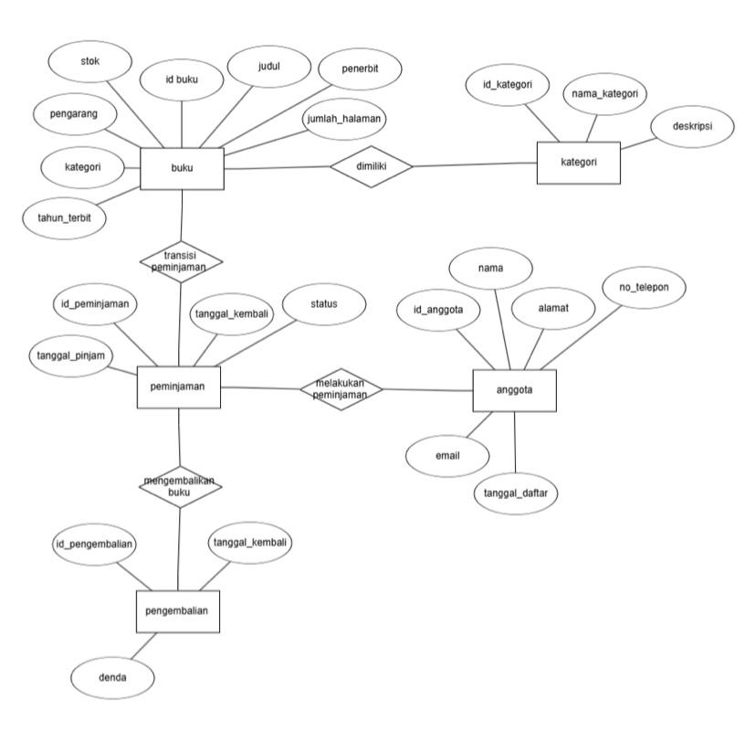

Deskripsi

* Buku dan Kategori

Hubungannya banyak ke satu, karena satu kategori bisa berisi banyak buku, tapi setiap buku hanya punya satu kategori.

* Anggota dan Peminjaman

Hubungannya satu ke banyak, karena satu anggota bisa melakukan banyak peminjaman.

* Buku dan Peminjaman

Hubungannya banyak ke banyak, karena satu buku bisa dipinjam berkali-kali, dan setiap peminjaman mencatat buku tertentu.

* Peminjaman dan Pengembalian

Hubungannya satu ke satu, karena setiap peminjaman hanya punya satu pengembalian.